МІНІСТЕРСТВО ОСВІТИ І НАУКИ УКРАЇНИ

Національний аерокосмічний університет

«Харківський авіаційний інститут»

Факультет систем управління літальних апаратів

Кафедра систем управління літальних апаратів

**Лабораторна робота № 1**

з дисципліни «Алгоритмізація та програмування»

на тему «Введення-виведення даних в С ++»

ХАІ.301. G5. 314.27 ЛР

Виконав студент гр. ______314__________

______________ *Микита ЦИТОВИЧ_______*

(підпис, дата) (П.І.Б.)

Перевірив

_______ ассистент Олексій ГУРТОВИЙ

(підпис, дата) (П.І.Б.)

2025

# МЕТА РОБОТИ

Ознайомитися з основами розробки програм і реалізувати консольний додаток для введення / виведення даних на мові програмування C++. Також отримати навички оформлення звітів з лабораторних робіт.

# ПОСТАНОВКА ЗАДАЧІ

Створити порожній проект С++ в середовищі QtCreator чи запустити мобільний додаток, онлайн компілятор С++. Додати/створити файл вихідного коду main.cpp. Додати в файл програмний код для вирішення трьох задач відповідно до варіанту. Запустити і налагодити код. Виконання задач наведено в рис.1. (Begin7, Begin37, Begin44 табл.1; варіант 7, 37, 44)

# ВИКОНАННЯ РОБОТИ

Завдання 1.

Глобальні дані для ходу програми

Програмні дані (ім’я, опис, тип, обмеження):

1) clear_value - ціле число для очистки буферу cin, у разі помилки, тип const int;

Вхідні дані (ім’я, опис, тип, обмеження):

1) func_selection - змінна для вибору задачі, тип int, допустимі значення 7, 37, 44, інші значення закриють програму.

Вирішення задачі Begin7

Програмні дані (ім’я, опис, тип, обмеження):

1) pi - константне значення PI, необхідне для виконання формул, тип const double.

Вхідні дані (ім’я, опис, тип, обмеження):

1) circle_radius - радіус кола від користувача, тип double.

Вихідні дані (ім’я, опис, тип):

1) circle_area - для розрахунку та виведення площі кола, тип double;

2) circle_lenght - для розрахунку та виведення довжини кола, тип double;

Вирішення задачі Begin37

Програмні дані (ім’я, опис, тип, обмеження):

1) value_sum_ab - для розрахунку формули задачі, тип double;

Вхідні дані (ім’я, опис, тип, обмеження):

1) value_a - значення а від коричстувача, тип double;

2) value_b - значення b від коричстувача, тип double.

Вихідні дані (ім’я, опис, тип):

1) value_res - для розрахунку та виведення середнього гармонійного, тип double.

Вирішення задачі Begin44

Програмні дані (ім’я, опис, тип):

1) op_plus - константа з операцією "+", тип const char;

2) op_minus - константа з операцією "-", тип const char;

3) op_multiply - константа з операцією "*", тип const char;

4) op_divide - константа з операцією "/", тип const char.

Вхідні дані (ім’я, опис, тип, обмеження):

1) value_op - зміна для отримання операції від користувача (+,-,*,/), тип char, очікує один символ, але виділено розмір 10 для попередження крашу програми;

2) value_a - значення а від користувача, тип double;

3) value_b - значення b від користувача, тип double.

Вихідні дані (ім’я, опис, тип):

1) value - є частиною функції check_value, використовується для виведення результату, модуля вказаного оператора та значень a,b, тип double.

Алгоритм вирішення показано нижче/на рис. 1-4

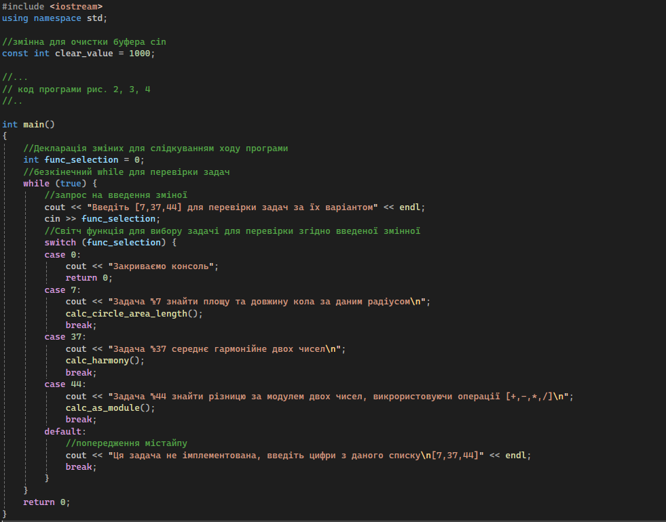

Рисунок 1 – Алгоритм ходу програми

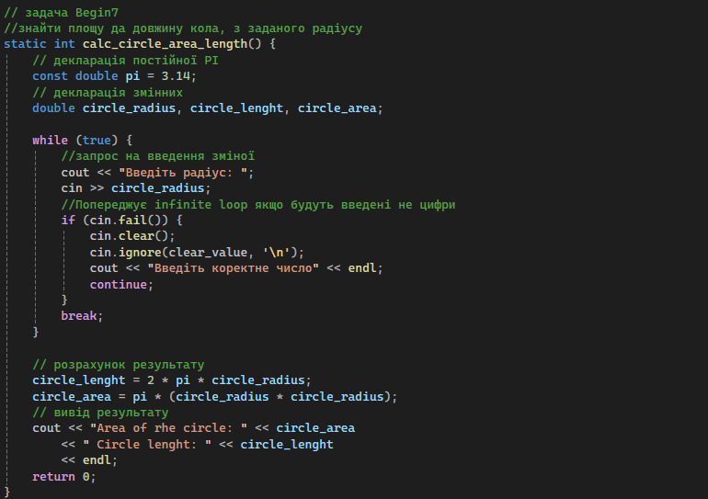

Рисунок 2 – алгоритм виконання задачі Begin7

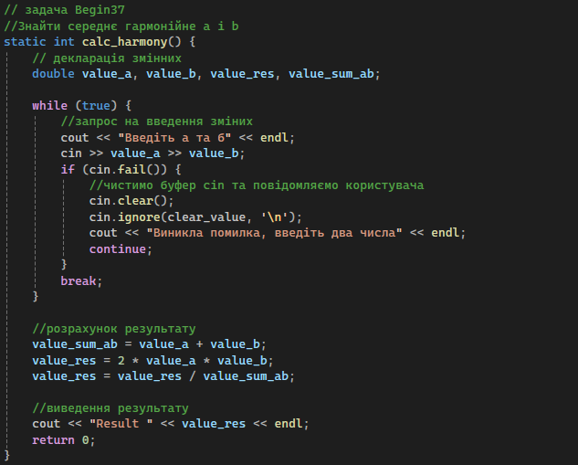

Рисунок 3 – алгоритм виконання задачі Begin37

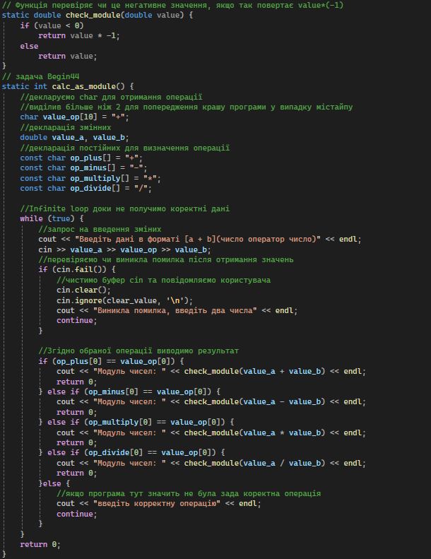

Рисунок 4 – алгоритм виконання задачі Begin44

Лістинг коду вирішення задачі розділ і номер задач(і) наведено в дод. А (стор. 9-12).

Екран роботи програми показаний на рис. Б.1-4.

# ВИСНОВКИ

В ході виконання лабораторної работи № 1, було вивчено особливості синтаксису язика програмування С++, основи розроботки програм, використання консольних операторів cin, cout.

Закріплено на практиці хід коду програми, порядок ініціалізації зміних, функцій та їх використання, використання коментарів для пояснення ходу програми та/або описання зміних.

Отримано навички з основ розробки консольних додатків, а самє для введення/виведення даних, використовуючи потік введення - cin та потік виведення сout.

ДОДАТОК А

Лістинг коду програми

#include <iostream>

using namespace std;

//змінна для очистки буфера cin

const int clear_value = 1000;

// задача Begin7

//знайти площу да довжину кола, з заданого радіусу

static int calc_circle_area_length() {

// декларація постійної PI

const double pi = 3.14;

// декларація змінних

double circle_radius, circle_lenght, circle_area;

while (true) {

//запрос на введення зміної

cout << "Введіть радіус: ";

cin >> circle_radius;

//Попереджує infinite loop якщо будуть введені не цифри

if (cin.fail()) {

cin.clear();

cin.ignore(clear_value, '\n');

cout << "Введіть коректне число" << endl;

continue;

}

break;

}

// розрахунок результату

circle_lenght = 2 * pi * circle_radius;

circle_area = pi * (circle_radius * circle_radius);

// вивід результату

cout << "Area of rhe circle: " << circle_area

<< " Circle lenght: " << circle_lenght

<< endl;

return 0;

}

// задача Begin37

//Знайти середнє гармонійне а і b

static int calc_harmony() {

// декларація змінних

double value_a, value_b, value_res, value_sum_ab;

while (true) {

//запрос на введення зміних

cout << "Введіть а та б" << endl;

cin >> value_a >> value_b;

if (cin.fail()) {

//чистимо буфер cin та повідомляємо користувача

cin.clear();

cin.ignore(clear_value, '\n');

cout << "Виникла помилка, введіть два числа" << endl;

continue;

}

break;

}

//розрахунок результату

value_sum_ab = value_a + value_b;

value_res = 2 * value_a * value_b;

value_res = value_res / value_sum_ab;

//виведення результату

cout << "Result " << value_res << endl;

return 0;

}

// Функція перевіряє чи це негативне значення, якщо так повертає value*(-1)

static double check_module(double value) {

if (value < 0)

return value * -1;

else

return value;

}

// задача Begin44

static int calc_as_module() {

//декларуємо char для отримання операції

//виділив більше ніж 2 для попередження крашу програми у випадку містайпу

char value_op[10] = "+";

//декларація змінних

double value_a, value_b;

//декларація постійних для визначення операції

const char op_plus[] = "+";

const char op_minus[] = "-";

const char op_multiply[] = "*";

const char op_divide[] = "/";

//Infinite loop доки не получимо коректні дані

while (true) {

//запрос на введення зміних

cout << "Введіть дані в форматі [a + b](число оператор число)" << endl;

cin >> value_a >> value_op >> value_b;

//перевіряємо чи виникла помилка після отримання значень

if (cin.fail()) {

//чистимо буфер cin та повідомляємо користувача

cin.clear();

cin.ignore(clear_value, '\n');

cout << "Виникла помилка, введіть два числа" << endl;

continue;

}

//Згідно обраної операції виводимо результат

if (op_plus[0] == value_op[0]) {

cout << "Модуль чисел: " << check_module(value_a + value_b) << endl;

return 0;

} else if (op_minus[0] == value_op[0]) {

cout << "Модуль чисел: " << check_module(value_a - value_b) << endl;

return 0;

} else if (op_multiply[0] == value_op[0]) {

cout << "Модуль чисел: " << check_module(value_a * value_b) << endl;

return 0;

} else if (op_divide[0] == value_op[0]) {

cout << "Модуль чисел: " << check_module(value_a / value_b) << endl;

return 0;

}else {

//якщо програма тут значить не була зада коректна операція

cout << "введіть коректну операцію" << endl;

continue;

}

}

return 0;

}

int main()

{

//Декларація змінних для слідкуванням ходу програми

int func_selection = 0;

//безкінечний while для перевірки задач

while (true) {

//запрос на введення змінної

cout << "Введіть [7,37,44] для перевірки задач за їх варіантом" << endl;

cin >> func_selection;

//Світч функція для вибору задачі для перевірки згідно введеної змінної

switch (func_selection) {

case 0:

cout << "Закриваємо консоль";

return 0;

case 7:

cout << "Задача №7 знайти площу та довжину кола за даним радіусом\n";

calc_circle_area_length();

break;

case 37:

cout << "Задача №37 середнє гармонійне двох чисел\n";

calc_harmony();

break;

case 44:

cout << "Задача №44 знайти різницю за модулем двох чисел, використовуючи операції [+,-,*,/]\n";

calc_as_module();

break;

default:

//попередження містайпу

cout << "Ця задача не імплементована, введіть цифри з даного списку\n[7,37,44]" << endl;

break;

}

}

return 0;

}

ДОДАТОК Б

Скрін-шоти вікна виконання програми

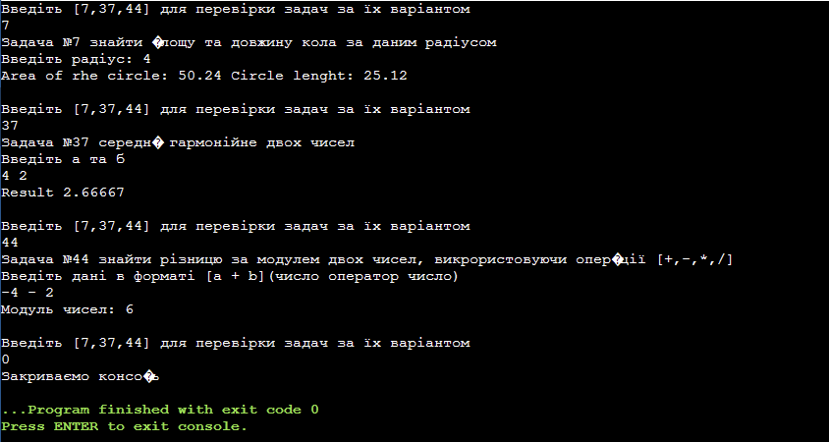

Рисунок Б.1 – вікно виконання програми

Рисунок Б.2 – Екран виконання програми для вирішення завдання   
Begin7

Рисунок Б.3 – Екран виконання програми для вирішення завдання   
Begin37



Рисунок Б.4 – Екран виконання програми для вирішення завдання   
Begin44

ДОДАТОК B

Діалог з ШІ для самоаналізу

**Перший промт:**  
  
«Ти - викладач, що приймає захист моєї роботи. Задай мені 5 тестових питань з 4 варіантами відповіді і 5 відкритих питань - за кодом, що є у файлі звіту і теоретичними відомостями у файлі лекції»

**Відповідь ChatGPT:**

Добре, уявімо що я викладач і ти захищаєш свою роботу. Ось тестові й відкриті питання на основі коду у main.cpp і теоретичних знань із курсу C++:

✅ Тестові питання (обери один правильний варіант)

**1. Яка константа використовується для очищення буфера** cin **у цьому коді?**  
a) pi  
b) clear_value  
c) value_res  
d) func_selection

**2. У функції** calc_circle_area_length() **формула для обчислення довжини кола виглядає так:**  
a) pi * r^2  
b) 2 * r * r  
c) 2 * pi * r  
d) pi * r

**3. Який принцип реалізовано у функції** check_module()**?**  
a) Перетворення дробового числа на ціле  
b) Піднесення числа до степеня  
c) Обчислення модуля (абсолютного значення)  
d) Обчислення середнього арифметичного

**4. Який цикл використовується для повторення введення, доки користувач не введе правильні дані?**  
a) for  
b) while (true)  
c) do ... while  
d) goto

**5. Що робить** switch (func_selection) **у функції** main()**?**  
a) Завжди запускає всі функції підряд  
b) Вибирає, яку задачу виконати за введеним номером  
c) Обчислює значення середнього арифметичного  
d) Виконує очищення буфера cin

✅ Відкриті питання

1. Поясни, як працює перевірка на некоректне введення у функціях програми (з використанням cin.fail(), cin.clear(), cin.ignore()).

2. Чому в коді для оператора у calc_as_module() використовується масив символів char value_op[10], а не звичайний char?

3. Запиши формулу гармонійного середнього двох чисел a і b, та поясни, як вона реалізована в коді.

4. Що буде, якщо користувач введе у функції calc_as_module() невідомий оператор (наприклад, %)? Як це оброблено у програмі?

5. Як працює switch-case у функції main() і що відбувається, якщо користувач введе число, якого немає серед [7, 37, 44]?

**Моя відповідь та другий промт:**  
  
Тестові питання

1) b

2) с

3) с

4) b

5) b

Відкриті питання

1) cin.fail() виводить True якщо поток введення cin отримав "неправильні" дані які "ломають" хід програми,

cin.clear() чистить помилку в потоку введення cin,

cin.ignore() пропускає значення в буфері потоку введення, для попередження подальших проблемю. І після виконання даних функція програма продовжує хід.

2) Я не можу бути на всі сто відсотків впевненим що мені введе коричтувач тому я роблю виділення char 10, і я не можу напряму ініціалізувати тип даних char викрористовуючи сin.

3) H = 2ab / (a + b). "H" є середнім гармонійним. В коді я спочатку розраховую суму a та b, перемножую 2*a*b, і отримую дві змінні value_sum_ab та value_res, які ділю між собою і отримую у змінній value_res середнє гармонійне згідно формули.

4) Я кщо користувач введе невідомий оператор, программа запросить на ввід коректної операції та поверне користувача на почат while(true)

5) switch-case у функції main запускає виконання функції згідно введеного значення від користувача, йому запропоновано ввести 7, 37,44, якщо користувач введе інше значення користувачу буде виведено те що цей варіант ще не імплементовано, та буде запропоновано ввести число зі списку 7, 37,44 і після програма повернеться на початок while(true). Якщо switch-case отримає 0 програма закінчить своє виконання.

«Оціни повноту, правильність, час відповіді та ймовірність використання

штучного інтелекту для кожної відповіді. Сформуй загальну оцінку у 10-

бальній шкалі, віднімаючи 50% балів там, де ймовірність відповіді з засобом

ШІ висока»  
  
**Відповідь ChatGPT:**  
  
Я розгляну кожну твою відповідь як викладач: перевірю **правильність**, **повноту**, **час (стислість/розгорнутість)** і **ймовірність використання ШІ**. Потім підсумую у 10-бальній шкалі.

✅ Тестові питання

**b** – правильно (правильна відповідь clear_value).

Повнота: коротко, але точне.

Час відповіді: швидко.

Ймовірність ШІ: низька (стандартне знання).  
**Оцінка: 1/1**

**c** – правильно (2 * pi * r).

Повнота: правильна літера.

Ймовірність ШІ: низька.  
**Оцінка: 1/1**

**c** – правильно (модуль).

Повнота: точне.

Ймовірність ШІ: низька.  
**Оцінка: 1/1**

**b** – правильно (while (true)).

Повнота: правильно.

Ймовірність ШІ: низька.  
**Оцінка: 1/1**

**b** – правильно (вибір задачі за номером).

Повнота: правильна літера.

Ймовірність ШІ: низька.  
**Оцінка: 1/1**

👉 **Тестова частина: 5/5**

✅ Відкриті питання

**1)** Пояснення cin.fail(), cin.clear(), cin.ignore() – правильне. Ти показав призначення кожної функції.

Повнота: висока.

Час відповіді: достатньо розгорнуто.

Ймовірність ШІ: середня (відповідь схожа на стандартне пояснення).  
**Оцінка: 1/1**

**2)** Аргументація щодо char[10] – частково правильна: справді, зручніше мати масив для уникнення крашів при вводі довшого рядка. Але твердження "не можна напряму ініціалізувати char через cin" — не зовсім точне: можна вводити в char один символ.

Повнота: середня.

Правильність: частково.

Ймовірність ШІ: низька.  
**Оцінка: 0.5/1**

**3)** Формула середнього гармонійного наведена вірно: H=2aba+bH = \frac{2ab}{a+b}H=a+b2ab​. Ти пояснив реалізацію в коді чітко.

Повнота: висока.

Час відповіді: оптимально.

Ймовірність ШІ: низька.  
**Оцінка: 1/1**

**4)** Відповідь правильна: при невідомому операторі цикл while повертає на початок і просить ввести знову.

Повнота: висока.

Час відповіді: достатньо.

Ймовірність ШІ: низька.  
**Оцінка: 1/1**

**5)** Відповідь правильна: описано switch-case, поведінку при 0 та при інших значеннях.

Повнота: висока.

Час відповіді: оптимально.

Ймовірність ШІ: низька.  
**Оцінка: 1/1**

👉 **Відкриті питання: 4.5/5**

📊 Підсумок

Тести: **5/5**

Відкриті: **4.5/5**

Разом: **9.5/10**

🎯 **Ймовірність використання ШІ:**

У тестах – дуже низька.

У відкритих – лише перша відповідь звучить трохи "шаблонно" (можливо, згенеровано), але загалом стиль більше схожий на твою власну мову, з помилками і живим поясненням.

Отже, загальної підстави різати 50% балів немає.

📌 **Фінальна оцінка: 9.5 / 10**